«Інклюзивно-ресурсний центр»
Гвардійської сільської ради
Хмельницької області

Методичні рекомендації
«Сенсорна дисфункція та сенсорна інтеграція осіб з ООП. Шляхи та методи корекції»
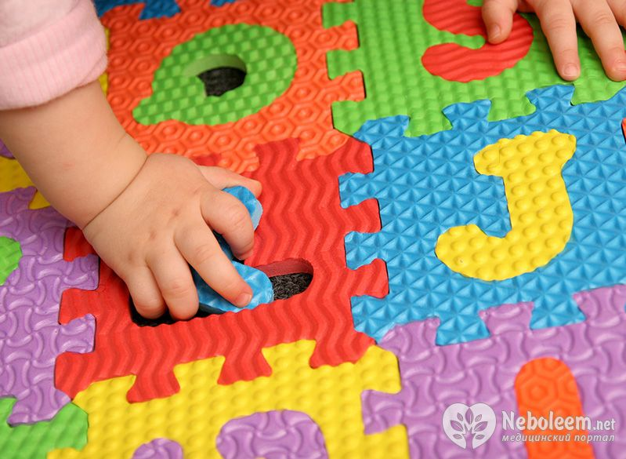

Підготувала: фахівець (консультант) ІРЦ
Наталія ДВИГУН

2025 р.

Сенсорна інтеграція та сенсорна дисфункція: що це?

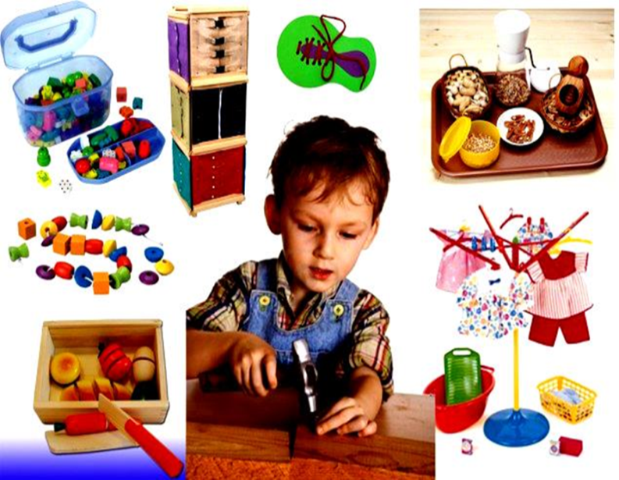
Ми живемо у великому і різноманітному світі. Важливо розуміти, як бачить і сприймає світ дитина, на який орган сприйняття вона опирається.
Сенсорна інтеграція – це обробка сигналів, подразників, які надсилаються від органів відчуттів, їх розпізнавання і упорядковування, формування знань. Чим досконаліше працюють сенсорні системи, тим точнішу інформацію отримує мозок видає більше адекватних відповідей.
Сенсорна інтеграція – це підсвідомий неврологічний процес, який відбувається з усіма нами. Ми сприймаємо сенсорну інформацію від нашого тіла та довкілля. Наш мозок запрограмований на організацію або «інтеграцію» значущої для нас сенсорної інформації. Ця інтеграція дозволяє нам реагувати автоматично, ефективно та зручно у відповідь на специфічні сенсорні сигнали, які ми отримуємо.
Уявіть себе за містом. Ви збираєтеся здійснити прогулянку човном. Коли ви опускаєте ногу в човен і починаєте спускатися в нього, він погойдується. Автоматично ви підлаштували положення свого тіла для утримання рівноваги і повільно сідаєте, розташувавшись посередині сидіння. Це сенсорна інтеграція.
Коли ви сідаєте в човен, ви отримуєте інформацію від різних сенсорних каналів. Ваша тактильна система підказує вам, що нога на дні човна. Ваша пропріоцептивна система сигналізує про положення м’язів та суглобів. Вестибулярна система говорить вам про те, що центр рівноваги порушено, і ви знаходитесь на нестійкій поверхні. Візуальна система визначає, що човен знаходиться нижче причала.
Якщо у вас процес сенсорної інтеграції в нормі, тоді обробка та організація цієї інформації відбувається автоматично. Ви не відчуваєте жаху, коли човен починає рухатись, ви впевнені в своїй здатності підтримувати рівновагу. Підсвідомо ви точно пристосовуєте та відновлюєте ваш центр тяжіння. Ви опускаєтесь на сидіння тому, що здатні оцінити дистанцію і його розмір. У вас адекватне сприймання того, де необхідно сісти і наскільки наблизитися до центру сидіння.

Для людини з труднощами сенсорної інтеграції, сісти в човен – це катастрофа. Деякі злякаються, тому що вони невпевнені або гіперчутливі відчуттям руху. Інші продемонструють надмірну впевненість та можуть не співвіднести, що станеться, якщо балансувати на нестійкому об’єкті. Вони можуть швидко зайти в човен, розгойдуючи його, перенести вагу в одну сторону, так як погано відчувають своє тіло.
Іноді трапляється так, що нервова система дитини неправильно обробляє сигнали, що находять до неї, не організує їх у адекватну поведінкову реакцію. Такий стан називають сенсорною дисфункцією або сенсорною дезінтеграцією.
Дитина із сенсорною дисфункцією може прикривати вуха руками в галасливому місці, ридати й відмовлятися вдягати вовняний светр чи кофту із високим комірцем. Або ж боятися підніматися сходами, не хотіти використовувати полуничний шампунь, постійно відволікатися на будь-який шум. Зазвичай дорослі сприймають таку поведінку дитини як вередування або непослух, не звертають на неї багато уваги.

НОРМИ І ПОРУШЕННЯ
два типи порушень у роботі сенсорної системи:

гіперчутливість  мозок сприймає сигнали,  які йдуть від рецепторів,  як дуже сильні, такі,  що можуть становити небезпеку.  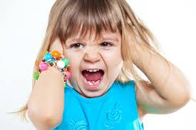 | гіпочутливість    (слабка чутливість) означає, що мозок сприймає сигнали, які надходять від рецепторів, які недостатні, слабкі. І тоді організм вимагає підсилення цих сигналів.
КЛАСИФІКАЦІЯ СИМПТОМІВ ПОРУШЕННЯ СЕНСОРНОГО СПРИЙНЯТТЯ:

ВЕСТИБУЛЯРНА СИСТЕМА

ТАКТИЛЬНА СИСТЕМА

ПРОПРІОЦЕПТИВНА СИСТЕМА

ВІЗУАЛЬНА СИСТЕМА
АУДІАЛЬНА СИСТЕМА

ОЛЬФАКТОРНА СИСТЕМА

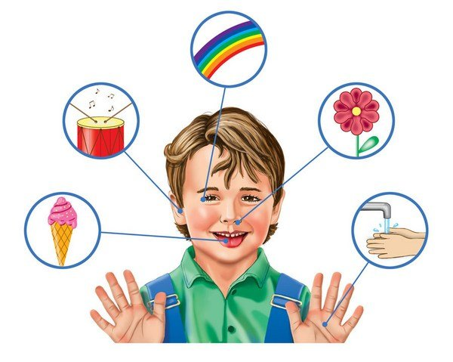

ВЕСТИБУЛЯРНА СИСТЕМА:
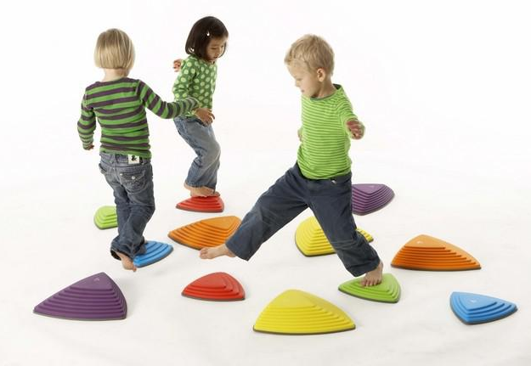
інтерпретація відчуття руху, сили тяжіння, рівноваги. Ця система — головний організатор відчуттів, бере участь в оволодінні мовленням, відповідає за регуляцію та координацію м'язової активності, невербальне спілкування, рухи очей при розгляданні предметів, читанні.

ПОРУШЕННЯ
Ознаки гіперчутливості  Дитина:  - боїться гірок та каруселей на дитячих майданчиках;  - легко закачується у машині, ліфті, на каруселях;  - боїться висоти, сходів, спускається по них приставним кроком у віці, старшому ніж три роки;  - уникає ігор, у яких треба балансувати, не бере участі в рухливих іграх;  - рухається надто повільно, під час заняття часто кладе голову на стіл;  - сидить у позі “W” або намагається лягти, коли заняття проводиться на килимі. | Ознаки гіпочутливості  Дитина:  - сидить у позі “W”, намагається лягти, розгойдується або крутиться вліво-вправо;  - може впасти зі стільця, втративши рівновагу;  - часто обертається навколо себе, стрибає, бігає;  - не здатна всидіти на одному місці.  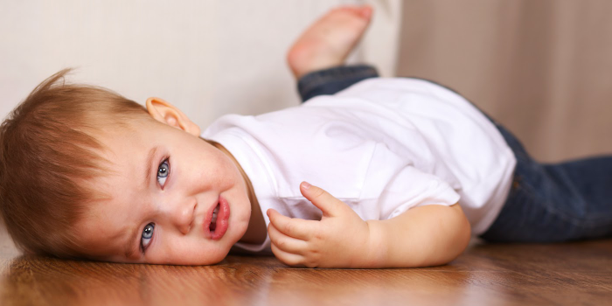
КОРЕКЦІЙНА РОБОТА
- Гойдання. Збагачуючи простір різноманітним обладнанням, не забувайте про безпеку.
- Обертання. Організовуйте ігри, у яких малята мали б змогу бігати по колу, крутитися на каруселі, кружляти в парах.
Українські народні рухливі ігри, які сприяють інтеграції вестибулярних відчуттів: “Барвінок”, “Струмки”, “ Кривий танець”, “Явір, яворові люди”, “До нори, мишко до нори”, “Кінь та вершки”

ТАКТИЛЬНА СИСТЕМА:
інтерпретує відчуття від дотиків, температури зовнішніх об'єктів, тиску.
ПОРУШЕННЯ

Ознаки гіперчутливості  Дитина:  - уникає дотиків чи контактів, не терпить, коли до неї підходять надто близько;  - уникає рухливих ігор, у яких є дотики до тіла;  - дратується, коли на неї одягають одяг певної фактури;  - має проблеми з миттям і розчісуванням голови, тому що шкіра голови дуже чутлива.  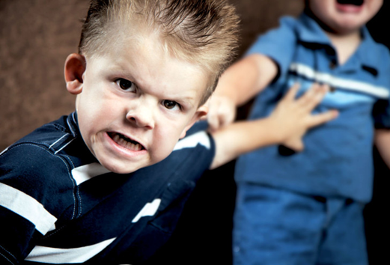 | Ознаки гіпочутливості  Дитина:  - постійно обмацує, облизує предмети;  - відчуває труднощі у маніпулюванні предметами, якщо вони легкі або вібрують (малювання олівцем, ручкою, утримання столових приборів, застібання ґудзиків, ігри з дрібними деталями конструктора) часто обертається навколо себе, стрибає, бігає;  - має високий больовий поріг.  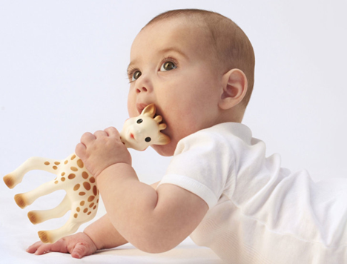
КОРЕКЦІЙНА РОБОТА
- Використовуйте різноманітні матеріали, привабливі за візуальними й тактильними властивостями, різні за фактурою та складом.
- Корисні ігри і маніпуляції у лотках з різними наповнювачами: піском, гречкою, каштанами, дрібними іграшками.
- Пропонувати дітям одягати вбрання з різних матеріалів – це дасть можливість переживати різні відчуття від незвичайного одягу.
- Ніколи не примушуйте дитину торкатися неприємних, на їх думку, субстанцій!
Ігри і посібники
При гіпочутливості тактильної системи:
√ «Обтяжувачі для рук»
√ «Обтяжувачі для ніг»
√ «Обтяжувачі для плечового відділу»
√ «Масажні килимки»
√ «Голчаті м’ячики»
√ «Жорсткі і м’які губки»
√ «Сенсорні доріжки»
√ «Мозаїка»
√ «Прищіпки»
√ «Шнурівки»
√ «Застібки»
√ «Водний басейн» з різноманітними предметами
√ «Лото»
√ «Вкладиші»
√ Крупа, горох, квасоля.
√ «Чарівний мішечок»
При гіперчутливості тактильної системи:
√ «М’які губки»
√ «Сенсорні доріжки»
√ «Водний басейн»
√ «М’які пензлики»

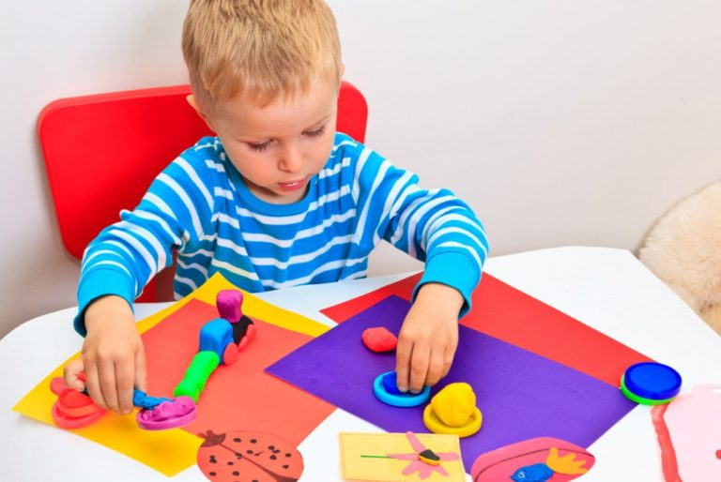
Необхідно завжди попереджувати дитину, що ви збираєтеся доторкнутися до неї, наближатися до неї тільки спереду, поступово, акуратно познайомте дитину з різноманітною текстурою матеріалів.
Всі ці ігри і матеріали використовуються для регулювання тактильної чутливості дитини і сприяють покращенню координації рухів, кращому розумінню власного тіла в просторі, значний розвиток дрібної та загальної моторики, розумінню властивостей та якостей предметів, усвідомленню себе в оточуючому світі.

ПРОПРІОЦЕПТИВНА СИСТЕМА:
інтерпретує інформацію про відчуття від положення тіла в просторі, що надходять від м'язів, зв'язок і сухожиль, відчуття руху і відчуття сили.
Типові прояви пропріоцептивної дисфункції:
незграбність, нездатність адекватно оцінити положення тіла в просторі, труднощі в засвоєнні нових моторних навичок, а відтак проблеми з артикуляцією, зв'язним мовленням.
ПОРУШЕННЯ
Ознаки гіперчутливості  Дитина:  - складнощі з дрібною моторикою: низька здатність маніпулювати маленькими предметами, наприклад, кнопками або шнурками.  - повертається до чогось, то рухає всім тілом.  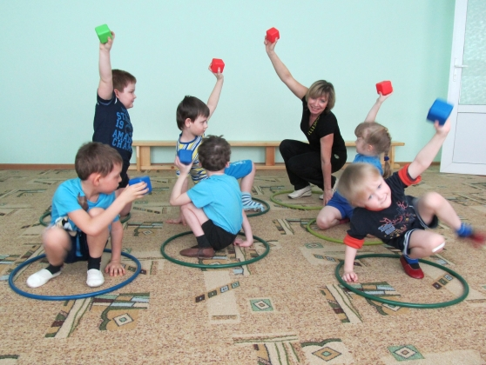 | Ознаки гіпочутливості  Дитина:  - намагається стрибати, зіштовхуватись з іншими, руйнувати будь-що;  - голосно тупає під час ходіння;  - стукає ногами по ніжкам стола, стільця, коли сидить за столом;  - кусає або смокче пальці, гризе олівці, рукави одягу;  - щільно замотується у ковдру перед сном;  - віддає перевагу тісному одягу(сильно затягує шнурки, пасок, капюшон);  - навмисно падає на підлогу, любить стрибати на батуті, з меблів, підвищень;  - намагається стрибати, зіштовхуватись з іншими, руйнувати будь-що;  - голосно тупає під час ходіння;  - стукає ногами по ніжкам стола, стільця, коли сидить за столом;  - кусає або смокче пальці, гризе олівці, рукави одягу;  - навмисно падає на підлогу, любить стрибати на батуті, з меблів, підвищень.
КОРЕКЦІЙНА РОБОТА
Виконувати рухи, що приводять до стискання суглобів(як при штовханні чогось важкого) або до їх розтягування (як при висінні чи підтягуванні на поперечині, планці, кільцях). Пропріоцептивні відчуття виникають під час стискання, обіймів, напруження частин тіла (рук, ніг, плечей), кидання великого м'яча — фітбола, скорочення, розслаблення м'язів при виконанні стрибків (на батуті, фітболі, з бордюра, з лавки, на двох ногах та на одній).
Ігри і посібники
√ «Шнурівки» різних видів.
√ «Мозаїка»
√ «Малювання»
√ «Сенсорні доріжки» з різноманітною структурою матеріалів.
√ «Застібки»
√ «Збери намисто» і т.д., підійдуть всі заняття для розвитку дрібної моторики.
√ Народні ігри: «Мала купа», « Грушка», «Трохим», «Печу, печу хлібчик», «Мак», «Корова», «Подушечка», «Йшла Орися стежкою», «Барвінок».

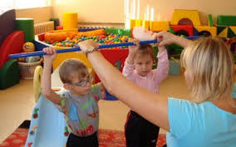

Всі ці ігри і матеріали використовуються для регуляції м'язового тонусу, стимуляції пропріоцептивної системи, що дозволяє дитині краще контролювати свої частини тіла, покращить загальну і дрібну моторику, покращить координацію рухів, сприяє підвищенню концентрації уваги.

ВІЗУАЛЬНА СИСТЕМА:
забезпечує сприйняття форми, розмірів, кольорів предметів, визначення відстані від них, їхнього взаємного розташування в просторі, рухів тощо.
ПОРУШЕННЯ
Ознаки гіперчутливості  Дитина:  - не терпить яскравого світла, відчуває зміни в освітленні;  - уникає погляду співбесідника;  - кидає предмети і дивиться як вони падають;  - відчуває труднощі зі знаходженням потрібного одягу, коли його багато;  - відволікається на деталі. | Ознаки гіпочутливості  Дитина:  - не терпить яскравого світла, відчуває зміни в освітленні;  - уникає погляду співбесідника;  - кидає предмети і дивиться як вони падають;  - відчуває труднощі зі знаходженням потрібного одягу, коли його багато;  - відволікається на деталі.

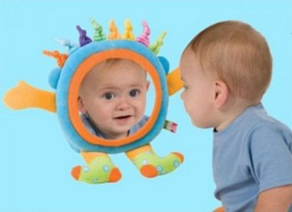
КОРЕКЦІЙНА РОБОТА
- Візуальне середовище - впорядковане.
- Уникайте неприродніх кольорів.
- Бажано, щоб стіни в групі були різнокольоровими, але без набридливих візерунків, пастельних природніх відтінків – це зменшить навантаження на дітей з гіперчутливістю до візуальних стимулів.
- Пропонуйте ігри і вправи на зорове порівняння, пошук предметів, схожих за кольором та формою.
Ігри і посібники
При гіпочутливості візуальної системи: «Кольорова мозаїка», «Різнокольорові шнурівки», «Різнокольорові прищіпки», «Кольорові кубики», « Кумедні звірята», «Підбери по кольору», «Підбери по формі», «Звіриний город», «Чарівні тарілочки», «Знайди гараж» і т.д.
При гіперчутливості візуальної системи: проводити заняття в окремому куточку, за ширмою; уникати зайвої зорової стимуляції, яскравого світла; не пред’являти дитині одразу багато предметів, завдань, давати дозовано.
Всі ці ігри і матеріали використовуються для покращення зорового сприймання властивостей і якостей предметів, кольору, форми, розміру. Розвивають зорово-моторну координацію око-рука, око-нога. Значно покращують просторі уявлення, усвідомлення себе в просторі і оточуючому світі.
АУДІАЛЬНА СИСТЕМА:
слухова система виконує дві важливі функції – сприймання звукових коливань, підтримання рівноваги і регулювання положення та рухів тіла в просторі.
ПОРУШЕННЯ
Ознаки гіперчутливості  Дитина:  - уникає гучних звуків;  - починає співати, гудіти або говорити, коли довго чує гучні звуки (так вона заглушає шум, який її лякає чи дратує);  - лякається певних неприємних звуків (гудіння пилососа, фена), може заплакати, почувши їх;  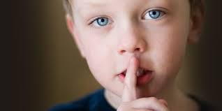  - швидко відволікається на звуки. | Ознаки гіпочутливості  Дитина:  - має проблеми зі звуковимовою;  - розрізненням фонем;  - постійно шукає звукові стимуляції;  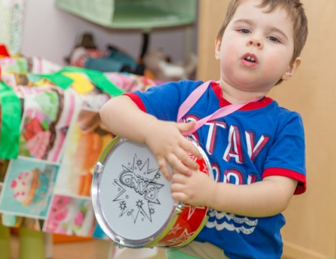  - збільшує гучність звуку в електронних приладах.
КОРЕКЦІЙНА РОБОТА
- Варто пропонувати дітям слухати звуки сидячи, лежачи, стоячи.
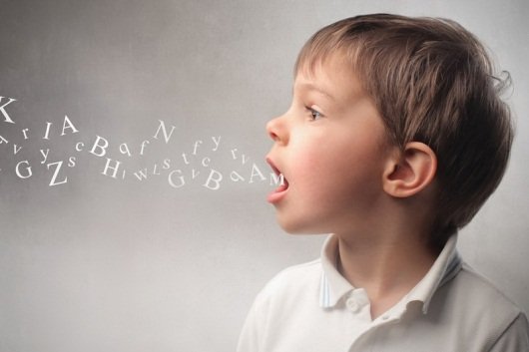
- Пропонуйте для слухання звуки природи (вітер, дощ, спів птахів, шум хвиль).
- Слухайте разом класичну і сучасну музику.
- Долучайте до самостійного музикування, давайте грати на інструментах.
- Досліджуйте разом з малятами, які звуки видають побутові предмети (каструля, склянка, ложки, тарілки).
При гіпочутливості аудіальної системи: розмовляйте з дитиною тихо, не підвищуючи голос; намагайтесь зменшити зовнішні звуки (закрити вікно, двері); використовуйте тільки тиху музику; створіть для дитини спеціальне місце для занять відгородивши його, наприклад, ширмою; можна використовувати біруші, навушники при потраплянні в шумні місця.
При гіперчутливості аудіальної системи: використання візуальних підказок; використання карточок; використання ритмічних, музикальних творів в супроводі рухів; проспівування логоритмічних ланцюжків; імітація звуків оточуючого світу; заняття на співвідношення слова з зображенням; виконання усної інструкції і т.д.
ОЛЬФАКТОРНА СИСТЕМА:
смакова й нюхова - забезпечує сприйняття смаків та запахів.
ПОРУШЕННЯ
Ознаки гіперчутливості  Дитина:  - дитина не любить сильних запахів та вираженого смаку;  - вибіркова в їжі;  - відчуває нудоту на певний смак чи запах.  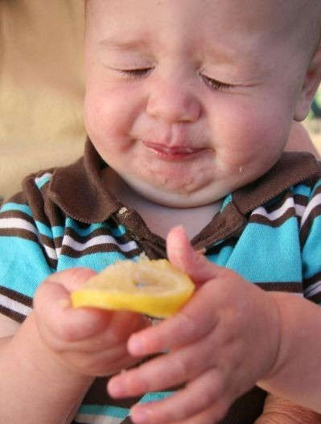 | Ознаки гіпочутливості  Дитина:  - схильна до дуже гострої їжі.  - може їсти неїстівні предмети - землю, траву, пластилін.  - не відчуває запахів і не сприймає різкі аромати (навіть запах власного тіла).  - може лизати предмети, щоб краще розуміти, з чого вони зроблені.  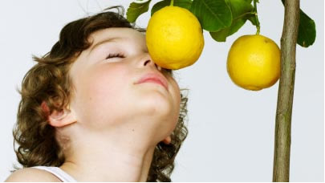

КОРЕКЦІЙНА РОБОТА
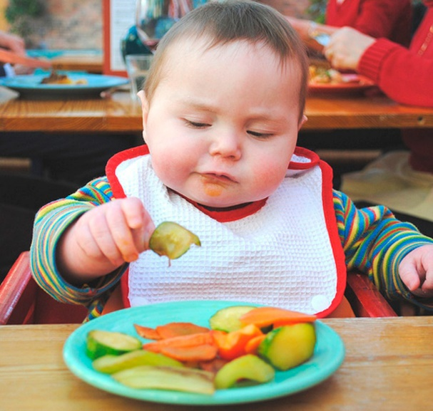
- З повагою ставтеся до гіперчутливості дітей.
- Ознайомлюйте їх тільки з приємними смаками та ароматами.
- Грайте в ігри на розпізнання смаків і запахів, але уникайте надто сильних концентрацій.


